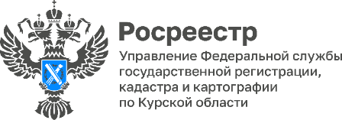 31.05.2023

Курские застройщики приняли участие в совещании Росреестра

Сегодня, 31 мая в Управлении Росреестра курские застройщики приняли участие в совещании по вопросам взаимодействия в учетно-регистрационной сфере.
К совещанию были подключены все регионы России.
Участники мероприятия обсудили вопросы, возникающие у застройщиков при подготовке документов и осуществлении учетно-регистрационных процедур, электронное взаимодействие с Росреестром, а также реализацию в регионах проекта "Земля для стройки".
В обсуждении вопросов повестки приняли участие не только представители Росреестра, но и Минстроя России.

